今日动态（2024.10.28）
一、晨间来园
今天来园20位小朋友， 4位请假。
二、户外混班
今天户外后操场混班。
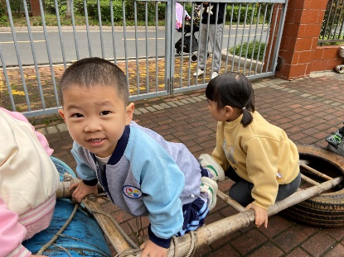 | 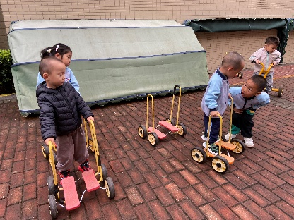 | 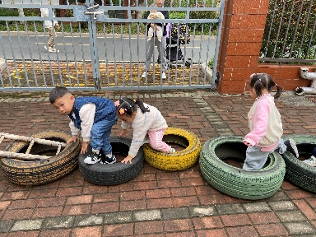
三、集体活动
这是一节常识类的科学活动。树叶有各种不同的形状、大小、颜色和质感。树叶的颜色是接近无穷的，我们平时接触到的，大概以绿色，黄色和红色的居多。叶的形态有椭圆形、心形、掌形、扇形、菱形、披针形、卵形、圆形、针形、鳞形、匙形、三角形。叶子的边缘有光滑和锯齿状两种。一片完整的树叶包括以下三个部分：叶片、叶柄、托叶。叶片上有粗细不等的叶脉。叶脉分两种：网状脉、平行脉。树叶会变红、变黄。树叶是树进行光合作用的部位，它的作用也很大。秋天是一个落英缤纷的季节，也是幼儿观察树叶的好时机，因此，我们设计了本次活动，主要通过幼儿自主观察发现树叶的特征，并能用语言进行描述。
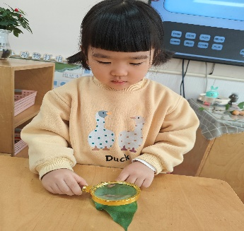 | 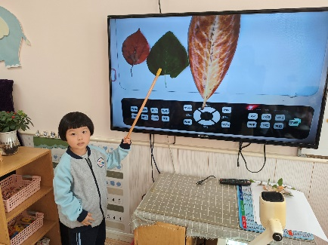 | 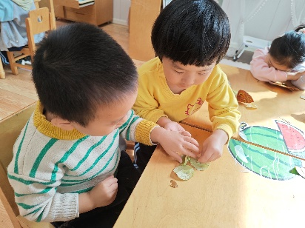
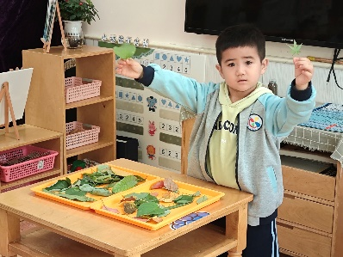 | 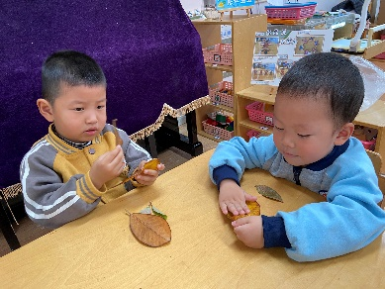 | 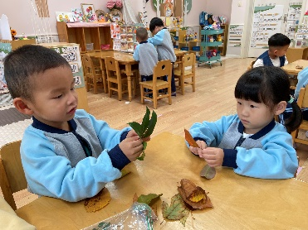
五、午餐
今天午餐吃的是藜麦饭、胡萝卜土豆炖牛肉、干锅花菜、番茄鸡蛋汤。小朋友们吃饭时要加油哦！不要一直发呆，要小手拿好勺子。

